Как стать самозанятым

[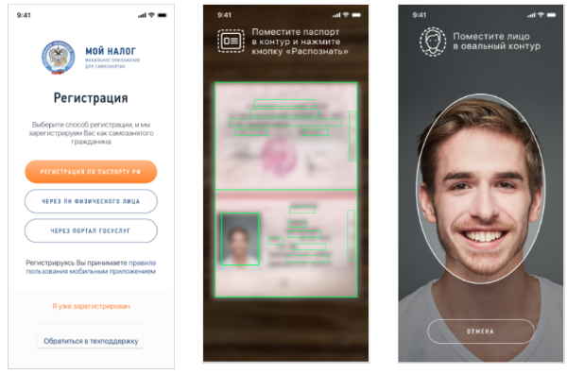](https://mbnso.ru/upload/iblock/8de/%25D1%2580%25D0%25B5%25D0%25B3%25D0%25B8%25D1%2581%25D1%2582%25D1%2580%25D0%25B0%25D1%2586%25D0%25B8%25D1%258F.png)

Чтобы использовать специальный налоговый режим для самозанятых, нужно пройти регистрацию и получить подтверждение. Без регистрации применение налогового режима и формирование чеков невозможно.

Способы регистрации:

1. Бесплатное мобильное приложение «[Мой налог](https://npd.nalog.ru/app/)»
2. [Кабинет налогоплательщика](https://lknpd.nalog.ru/auth/login) «Налога на профессиональный доход» на сайте ФНС России
3. [Уполномоченные банки](https://npd.nalog.ru/credit-orgs/)
4. С помощью учетной записи Единого портала государственных и муниципальных услуг

[Памятка для самозанятых](https://mbnso.ru/news/%D0%A1%D0%B0%D0%BC%D0%BE%D0%B7%D0%B0%D0%BD%D1%8F%D1%82%D1%8B%D0%B5%20%D0%BF%D0%B0%D0%BC%D1%8F%D1%82%D0%BA%D0%B0%20%D0%9C%D0%91.pdf)

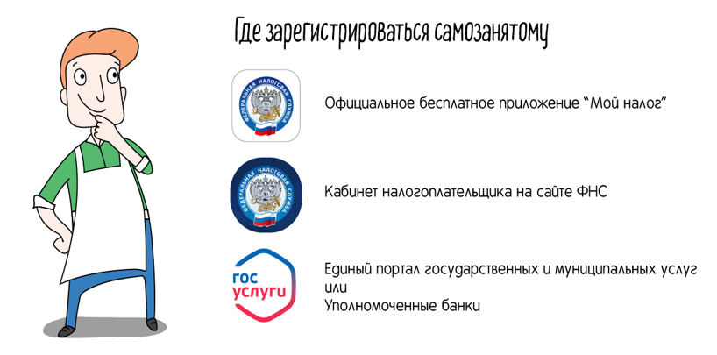

Регистрация в приложении "Мой налог" занимает несколько минут. Заполнять заявление на бумаге и посещать инспекцию не нужно. Доступны несколько способов:

* с использованием паспорта для сканирования и проверки, а также фотографии, которую можно сделать прямо на камеру смартфона;
* c использованием ИНН и пароля, которые используются для доступа в личный кабинет физлица на сайте nalog.ru;
* с помощью учетной записи Единого портала государственных и муниципальных услуг.

Также налогоплательщик может зарегистрироваться, обратившись в [уполномоченные банки](https://npd.nalog.ru/credit-orgs/), а при отсутствии смартфона - работать через [веб-версию приложения «Мой налог»](https://lknpd.nalog.ru/auth/login).  
  
Регистрация занимает несколько минут. Заполнять заявление на бумаге не нужно. При регистрации в приложении «Мой налог» понадобится только паспорт для сканирования и проверки, а также фотография, которую можно сделать прямо на камеру смартфона.

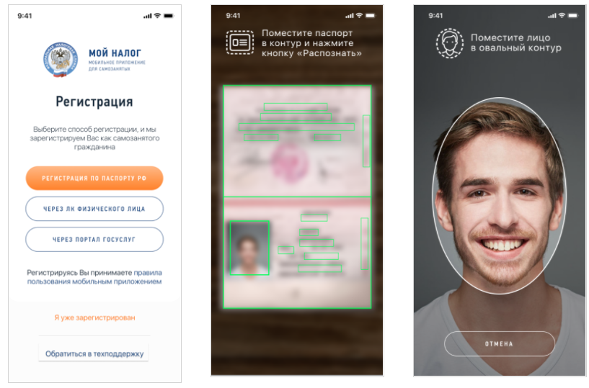

Самый быстрый процесс регистрации, если у Вас уже есть личный кабинет налогоплательщика – физического лица, тогда Вам понадобится только ИНН и пароль от ЛК физлица. После установки мобильного приложения «Мой налог» на свой телефон или планшет, достаточно войти в мобильное приложение «Мой налог» и выбрать режим регистрации «Через ЛК физического лица», подтвердить свой номер мобильного телефона и выбрать регион осуществления деятельности. В случае отсутствия у Вас личного кабинета налогоплательщика – физического лица, можно использовать Ваш логин и пароль от Портала государственных услуг Российской Федерации.

Если Вы не пользуетесь личным кабинетом физического лица, то в процессе регистрации добавится шаг, на котором мобильное приложение «Мой налог» попросит отсканировать Ваш паспорт гражданина России и сделать собственную фотографию (селфи). Вместо подписи заявления нужно просто моргнуть в камеру. Приложение уже доступно для скачивания в [App Store](https://apps.apple.com/ru/app/%D0%BC%D0%BE%D0%B9-%D0%BD%D0%B0%D0%BB%D0%BE%D0%B3/id1437518854?l=en" \t "_blank) и [Google Play](https://play.google.com/store/apps/details?id=com.gnivts.selfemployed&hl=ru" \t "_blank).

Процесс регистрации очень прост и сопровождается подробными разъяснениями и подсказками на каждом этапе.